МБОУ "Фатневская СОШ им. Героя Советского Союза С. М. Сидоркова"

День здоровья
"Поход в осенний лес"

Подготовили
учителя физической культуры
Дронова Яна Александровна
Цуканова Галина Дмитриевна
Лёвин Андрей Евгеньевич

октябрь 2021 г.
Тема: День здоровья "Поход в осенний лес"
Возраст участников: 6 - 15 лет.
Цель: вовлечение детей в игровую деятельность, создание благоприятных условий для укрепления здоровья и организации досуга детей и подростков.
Задачи:
- развивать познавательный интерес;
- расширять кругозор;
- научить детей работать в команде;
- содействовать формированию активной жизненной позиции.
Ожидаемые результаты:
- формирование навыков здорового образа жизни, укрепление здоровья;
- умение работать в одной команде;
- развитие познавательного интереса, расширение кругозора;
- развитие творческого потенциала личности, выявление способностей и возможностей каждого ребенка.
Форма проведения: игра по станциям.
Методы реализации: станции с испытаниями, которые включают в себя различные задания на развитие воображения, творчества, смекалки, быстроты реакции и мн.др.
Краткое содержание: каждая команда получает маршрутный лист, на котором указан путь прохождения станций. При прибытие на местоположение станции команда получает задание. Участникам нужно быстро и четко выполнить его. Если задание выполнено, человек ответственный за свою станцию, ставит оценку за задание и подпись на маршрутном листе. Игра продолжается до тех пор, пока команды не пройдут все станции.
Ход мероприятия:
Ведущий 1:
Как только поутру встаём,
Мы начинаем жить!
Неплохо вспомнить бы о том
Как нужно всем дружить!
Когда научимся любить
Беречь, прощать, ценить!
Мы выберем себе свой путь
Чтоб дальше снова жить!
Дорога жизни и любви,
Дорога счастья и судьбы!
Какой ты выбираешь свой путь
Решать тебе, мой милый друг!
Ведущий 1: Добрый день, дорогие друзья!
Ведущий 2: Мы рады приветствовать вас на игре по станциям «Поход в осенний лес». Сегодня, Вам, дорогие друзья, предстоит пройти свой путь, где вы научитесь работать в одной команде, принимать решения, сотрудничать и помогать друг другу.
Ведущий 1: Команды придумали уже свое название, выбрали командира и готовы приступить к самым интересным и веселым испытаниям!

Станция "Попрыгайка"
Каждый участник команды прыгает на скакалке. Считается общее количество прыжков.

Станция "Угадай и найди"
А) Рассмотри внимательно следы животных внизу, попробуй определить, чьи они.
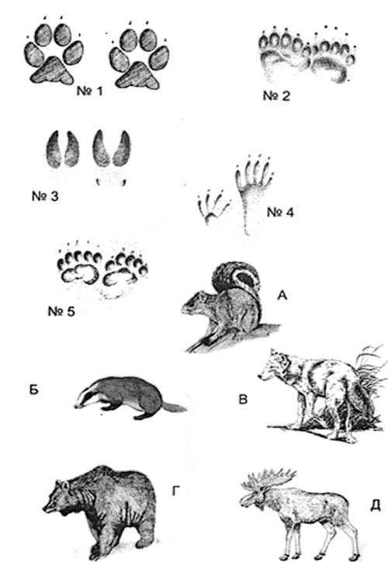
Ответы: 1. Волк; 2. Медведь; 3. Лось; 4. Белка; 5. Барсук.

Б) Определи, какому дереву принадлежит листок:
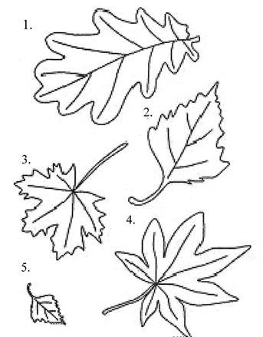
Ответы: 1. Дуб; 2. Осина; 3. Клен; 4. Калина; 5. Берез.
Станция «Фруктовый микс»
Команда за пять минут должна найти как можно больше названий ягод, фруктов и овощей.
Ответы: морковь, помидор, огурец, тыква, лук, капуста, апельсин, мандарин,
лимон, яблоко, виноград, слива, арбуз, кукуруза, перец, гранат, груша,
картофель, свёкла, ананас, вишня, дыня, черешня, клубника, банан, манго.
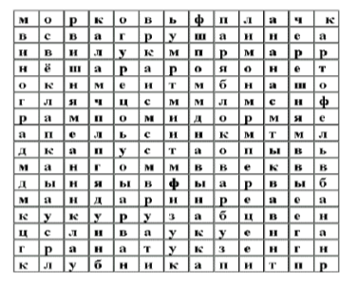
3 Станция "Загадки"

Для начальных классов | Для старших классов
1. Стучит,  Гремит,  Вертится,  Никого не боится,  Ходит весь век,  А не человек. (Часы) | 1. Заря-заряница,  Красная девица,  По лугам ходила,  Ключи обронила.  Брат встал,  Ключи подобрал. (Роса)
2. Сидит баба на грядках  Вся в заплатках.  Кто не взглянет,  Тот заплачет. (Луковица) | 2. Что ни день - по одежке  Отдает нам Сережка,  А с последним расстался -  Сам куда-то девался. (Календарь)
3. Весной веселит,  Летом холодит,  Осенью питает,  Зимой согревает. (Дерево) | 3. Без ног и без крыльев оно,  Быстро летит, не догонишь его. (Время)
4. Без крыльев, а летит, без языка, а говорит. (Письмо) | 4. Языка не имеет,  А у кого побывает,  Тот много знает. (Газета)
5. Четыре лапы  Да все косолапы. (Медведь) | 5. Ежегодно приходят к нам в гости:  Один седой, другой молодой,  Третий скачет, а четвертый плачет. (Времена года)
6. А ну-ка, ребята, кто угадает:  На десять братьев двух шуб хватает? (Варежки) | 6. Выходили двенадцать молодцев,  Выносили пятьдесят два сокола,  Выпускали 365 лебедей. (Месяцы, недели, дни)
7. Кто в дни болезней всех полезней  И лечит нас от всех болезней? (Доктор) | 7. Вот на краешке с опаской  Он железо красит краской,  У него в руке ведро,  Сам раскрашен он пестро. (Маляр)
8. Кто учит детишек читать и писать,  Природу любить, стариков уважать? (Учитель) | 8. Если руки наши в ваксе,  Если на нос сели кляксы,  Кто тогда нам первый друг,  Снимет грязь с лица и рук?  Без чего не может мама  Ни готовить, ни стирать,  Без чего, мы скажем... (Без воды)
9. Два братца  В воду глядятся,  В век не сойдутся. (Берега) | 9. На поляне возле елок  Дом построен из иголок.  За травой не виден он,  А жильцов в нем миллион. (Муравьи)
10. Кто над нами вверх ногами  Ходит - не страшится,  Упасть не боится, целый день летает,  Всем надоедает? (Муха) | 10. Голубой аэропланчик  Сел на белый одуванчик. (Стрекоза)
11. Восемь ног, как восемь рук,  Вышивают шелком круг.  Мастер знает в этом толк.  Покупайте, мухи, шелк! (Паук) | 11. Он сети, как рыбак, готовит,  А рыбы никогда не ловит. (Паук)
12. На луну он ночью воет,  Глуп, кто дверь ему откроет  Съест бельчат и зайцев полк  Очень злой зубастый ... (Волк) | 12. Он не ест и не пьет,  Чужим голосом поет.  Только вот обидно,  Кто поет - не видно! (Магнитофон)
13. Длинный домик под землей  Извивается змеей.  Этот коридор-дыра  Называется... (Нора) | 13. По земле идет без ног,  В дом без рук стучится.  Но не пустишь на порог,  Чтоб не намочиться. (Дождь)

4 станция «Сказочная викторина»
Сколько правильных ответов, столько баллов получает команда.

1) Кто из героев русской народной сказки был хлебобулочным изделием? (Колобок)
2) Какая порода рыб самая ценная? (Золотая рыбка)
3) Назовите героиню русской народной сказки, которая была сельскохозяйственным продуктом? (Репка)
4) В какой русской народной сказке брат не послушал сестру, нарушил санитарно-гигиенические правила и жестоко за это поплатился? (Сестрица Алёнушка и братец Иванушка)
5) Назовите героиню французской сказки, которая получила имя, благодаря головному убору? (Красная Шапочка)
6) Героиня, какой французской сказки чистила печки и убирала в доме? (Золушка)
7) Какой сказочный герой посеял деньги, надеясь, что из него вырастет денежное дерево? (Буратино)
8) Какая домашняя птица, героиня русской народной сказки, несла хозяевам изделия из драгоценных металлов? (Курочка Ряба)
9) Какой герой французской сказки очень любил обувь, и как его за это прозвали? (Кот в сапогах)
10) Назовите имя сказочной женщины-лётчика? (Баба Яга)

«Отгадай сказку»
Учащиеся должны угадать сказку по предмету на картинке. Сколько назовут сказок, столько баллов получает отряд.
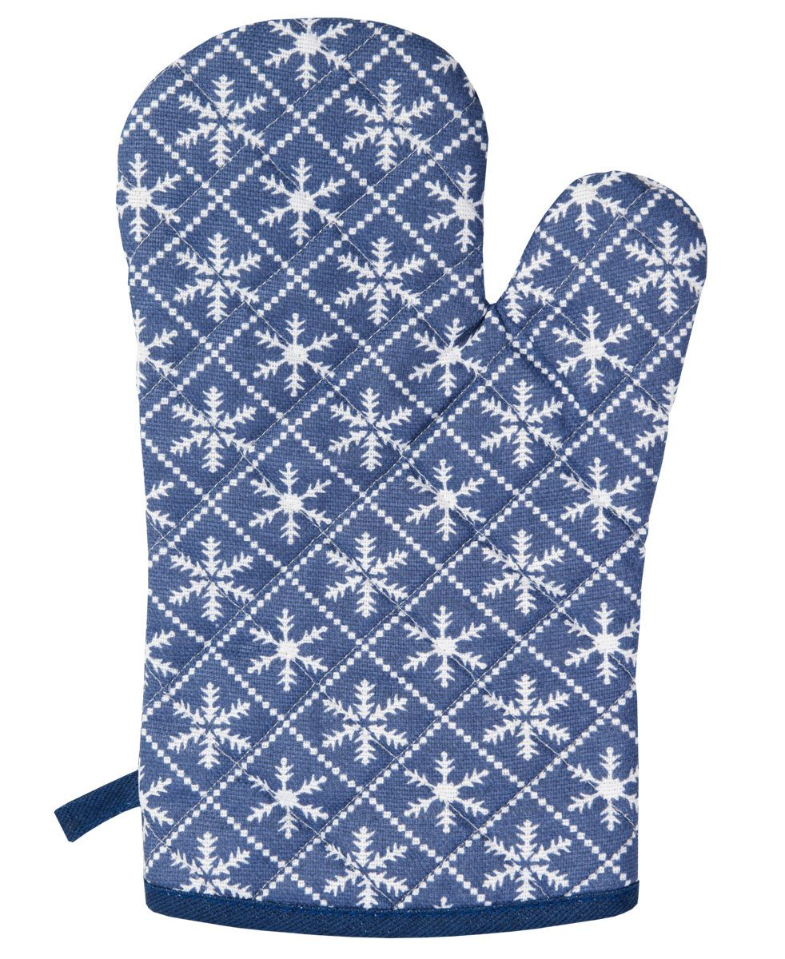 Русская народная сказка "Рукавичка"
Русская Народная сказка "Волшебное кольцо"
А. С. Пушкин "Сказка о рыбаке и рыбке"
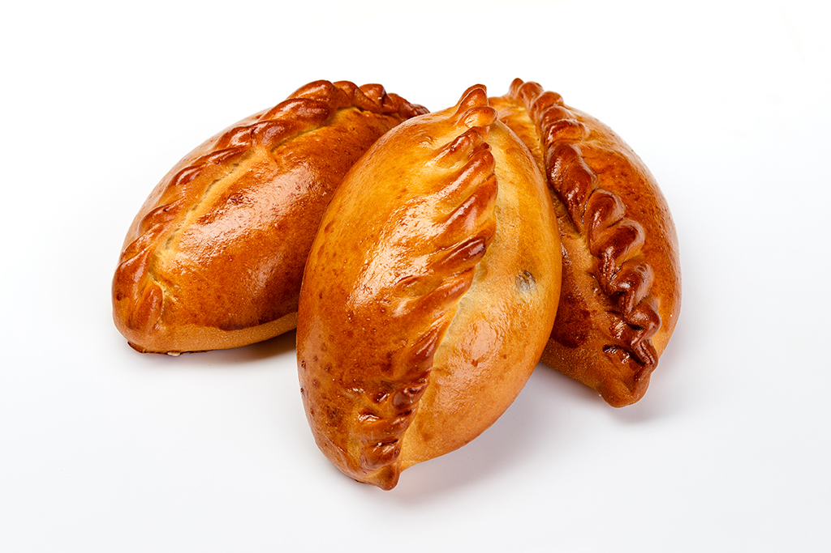 Русская народная сказка "Маша и Медведь"
Русская народная сказка "Курочка Ряба"
А. С. Пушкин "Сказка о мёртвой царевне и семи богатырях"
А. Милн "Винни-Пух"

5 станция «Полезный алфавит»
Детям предлагается назвать фрукт, овощ или ягоду на каждую букву алфавита. Сколько назовут слов, столько и получают баллов.
(Алфавит желательно должен быть перед глазами ребят).

6 станция «Танцевальный батл»
Участникам необходимо подготовить командный танец и продемонстрировать его.

Ведущий 2: Наша игра по станциям «Поход в осенний лес» подошла к своему завершению. Уважаемые команды, вы проделали нелёгкий путь, прошли все испытания, теперь настало время узнать результаты, и под бурные аплодисменты приглашаем наше жюри.

